

Universidad Abierta y a Distancia
de México

División de Ciencias Exactas, Ingeniería y Tecnología
Desarrollo de software

Semestre: Segundo
Asignatura: Programación Orientada a Objetos I
Unidad de aprendizaje: 1
Actividad: Evidencia de aprendizaje
Nombre del estudiante: Daniel Mendoza Gutierrez
Matrícula: ES231109257
Grupo: DS-DPO1-2302-B2-008
Docente: Mónica Mora Téllez
Fecha de entrega: 18/10/2023

Ciudad de México, octubre del 2022

Diseño: DL-CPL

ÍNDICE
INTRODUCCIÓN 3
DESARROLLO DE LA ACTIVIDAD 4
CONCLUSIÓN 10
REFERENCIAS BIBLIOGRÁFICAS 11

INTRODUCCIÓN
La programación orientada a objetos nos ofrece múltiples ventajas. Como primer punto tenemos la reutilización de código ya que nos permite el poder ahorrar tiempo y esfuerzo al reutilizar componentes existentes. Como segundo punto tenemos la abstracción ya que nos ayuda a poder simplificar sistemas complejos al modelar objetos del mundo real, facilitando la comprensión y el mantenimiento del código. A su vez otra ventaja importante es el encapsulamiento ya que este oculta detalles internos protege la integridad de los datos y simplifica el mantenimiento. Otra ventaja que encontramos que puede resultar de gran importancia a la hora de programar es la modularidad ya que este nos permite el poder dividir el código en objetos y clases independientes facilita el desarrollo y el mantenimiento. Otro factor de gran importancia dentro de la programación orientada a objetos de importancia es la herencia, que esta nos permite el poder crear jerarquías de clases y reutiliza comportamientos comunes.

DESARROLLO DE LA ACTIVIDAD

Explica los siguientes elementos con tus propias palabras, apoyándote de la información consultada, elige 3 elementos y utiliza el formato APA 7ma. edición, para incluir 3 citas de las fuentes consultadas. Extensión mínima 50 palabras máximo 150 (La extensión de las citas de autor es independiente al contenido).
- Principios de la POO
Abstracción: Simplifica objetos del mundo real como clases, enfocando en lo esencial, permitiendo a programadores resolver problemas más eficientemente.
Encapsulación: Oculta detalles internos de objetos, proporciona interfaz clara para interactuar, mejorando seguridad y mantenibilidad del código.
Herencia: Facilita la reutilización de propiedades y comportamientos, creando jerarquías de clases para organizar y extender el software.
Polimorfismo: Objetos de clases relacionadas se comportan de manera distinta según su implementación, lo que simplifica la escritura de código genérico.

- Tipos de Datos
Números enteros: Son valores sin decimales, pueden ser positivos o negativos. Ejemplos de tipos de datos enteros:
Byte
Short
Int
Long
Números reales: son valores con decimales. Ejemplos de tipos de datos reales:
Float
Long
Char:

Char: Representa un carácter, como letras o símbolos, almacenado como un valor único entre comillas
Booleano: Es un tipo de dato con dos valores, verdadero o falso, que se utiliza para la lógica y toma decisiones.
String: Almacena secuencias de caracteres, como palabras o frases, y se usa para manejar texto en programación.

- Operadores lógicos:
Son símbolos reservadas que se utilizan para realizar operaciones de lógica booleana en los valores booleanos. Estos operadores se utilizan principalmente para evaluar expresiones y tomar decisiones basadas en la lógica. Algunos de los operadores lógicos más comunes son:
AND (&&).
OR (||) .
NOT (!).
Se utilizan para combinar expresiones booleanas y controlar el flujo del programa, permitiendo tomar decisiones basadas en condiciones lógicas.
“Los operadores lógicos se utilizan para evaluar condiciones en declaraciones condicionales, bucles y otras estructuras de control.” (“¿Qué son los Operadores Lógicos? Cómo funcionan, para qué sirven y ...”)

- Operadores relacionales:
Son símbolos que se utilizan para comparar valores y expresiones, lo que permite evaluar relaciones entre ellos. Algunos de los operadores relacionales más comunes son:
Igual (==)
Distinto (!=)
Mayor que (>)
Menor que (<)
Mayor o igual que (>=)
Menor o igual que (<=)
“Los operadores relacionales comparan las series u otros datos. El resultado de la comparación puede ser true ( 1 ) o false ( 0 ).” (“Operadores relacionales - IBM”)

- Operadores aritméticos:
Son símbolos que se utilizan para realizar operaciones matemáticas en valores numéricos. . Los operadores aritméticos comunes son:
Suma (+): Se utiliza para sumar dos valores numéricos.
Resta (-): Se utiliza para restar un valor de otro.
Multiplicación (*): Se utiliza para multiplicar dos valores numéricos.
División (/): Se utiliza para dividir un valor por otro.
“Los operadores aritméticos son uno de los recursos más utilizados dentro del área de la programación, pues realiza las funciones más básicas como la suma, resta, multiplicación, etc.” (“Operadores aritméticos - Programación en C - Solución ingenieril”)

- Modificadores de acceso:
Son palabras clave que controlan la visibilidad y el alcance de las variables, métodos y clases en un programa. Algunos ejemplos de los modificadores de acceso son:
Public: Son accesibles desde cualquier parte del programa, ya sea dentro de la misma clase, en clases derivadas o en otros lugares.
Private: Solo son accesibles dentro de la misma clase en la que se definen. No pueden ser accedidos desde clases derivadas o desde fuera de la clase.
Protected: Son accesibles desde la misma clase, clases derivadas y dentro del mismo paquete.

- Palabras reservadas:
Son términos especiales con significados específicos y reservados en un lenguaje de programación. Estas palabras clave se utilizan para definir, controlar y estructurar elementos. Algunas de los ejemplos de las palabras reservadas son:
Public: Modificador de acceso que permite acceso desde cualquier parte.
Protected: Acceso dentro de clase, derivadas y mismo paquete.
Private: Restringe acceso a la misma clase.
Class: Define una plantilla de objetos.


Resuelve el caso de estudio mediante el desarrollo de un programa en Java e Identifica las variables implicadas para resolver el problema (mínimo 8), para cada una asigna el tipo de dato soportado en Java que de solucione la problemática planteada.

Asignación de Tipos de Datos
Nombre de la Variable | Tipo de dato en Java | Rango de valores permitidos
- Tasa de interés | String | Conjunto de caracteres
- Número de cuenta | String | Conjunto de caracteres
- Saldo | Doublé | +/-1.8E+308
- Interés anual | Doublé | +/-1.8E+308
- Interés mensual | Doublé | +/-1.8E+308
- Monto acumulado por mes | Doublé | +/-1.8E+308
- Monto acumulado por año | Doublé | +/-1.8E+308

Define por lo menos 3 operaciones utilizando los operadores aritméticos de Java, considera que estas operaciones deben dar solución a la problemática planteada.
# | Operación | Operadores | Tipo de operadores | Resultado
- InteresAnual | Saldo=10,000  TasaDeInteres= 0.05  InteresAnual= 10,000* 0.05 | = Igual  *Multiplicación | Asignación Aritmético | 500
- InteresMensual | InteresAnual=500  Meses=12  InteresMensual=500/12 | = Igual  / división | Asignación  Aritmético | 41.67
- MontoAcumuladoMensual | Saldo= 10000  InteresMensual= 41.67  MontoAcumulado= 10000 + 41.67 | = Igual  + suma | Asignación  Aritmético | 10041.67
- MontoAcumuladoAnual | Saldo= 10000  InteresAnual= 500  MontoAcumuladoAnual= 10000 + 500 | = Igual  + suma | Asignación  Aritmético | 10500

Realiza la prueba de tu programa con datos ingresados desde el teclado.

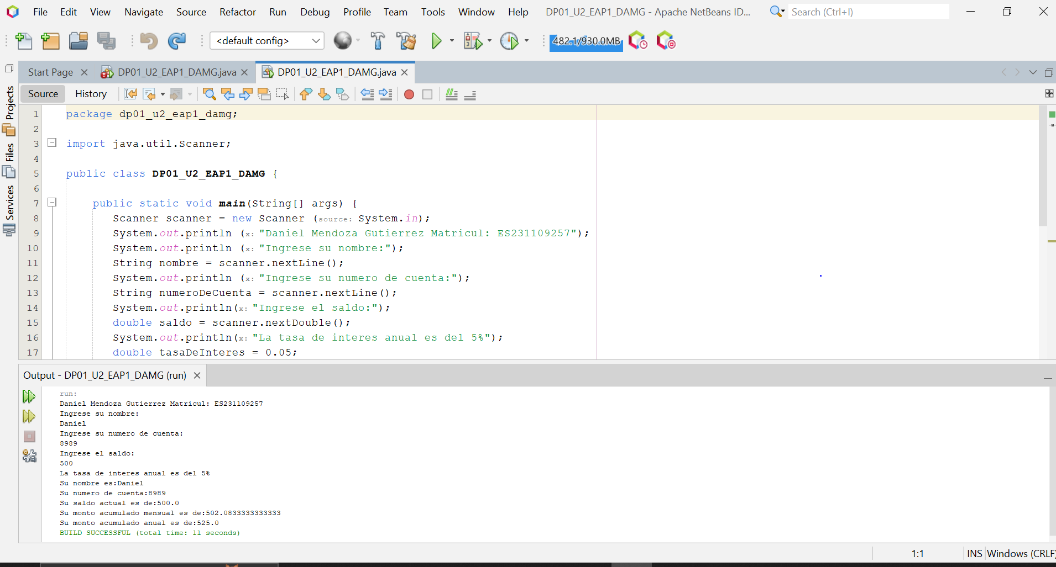

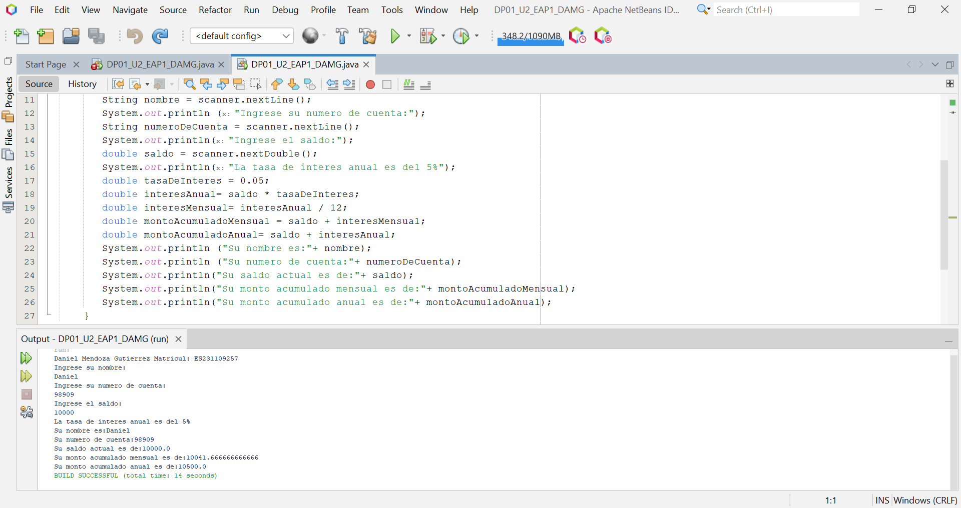

CONCLUSIÓN
Elegir un tipo de dato inadecuado puede tener importantes implicaciones que van más allá de simples problemas técnicos. Algunos de los problemas que pueden ser: Primeramente la perdida de datos ya que no pueden representar adecuadamente la información puede llevar a la pérdida de precisión o de información importante, lo que puede afectar la integridad de los datos, a su vez esto puede traer errores lógicos esto porque pueden surgir errores en la lógica del programa si se usan tipos de datos que no coinciden con las operaciones requeridas, lo que lleva a resultados incorrectos. También puede llevar a dificultades de mantenimiento porque la elección de tipos de datos inadecuados puede dificultar el mantenimiento y la comprensión del código, lo que aumenta la probabilidad de errores futuros. Como último y una las dificultades más evidentes es la de lectura ya que al tener tipos de datos mal nombrados o poco descriptivos pueden dificultar la comprensión del código, lo que perjudica el mantenimiento y la colaboración.

REFERENCIAS BIBLIOGRÁFICAS

IBM Documentation. (s. f.). Recuperado 18 de octubre de 2023, de https://www.ibm.com/docs/es/iis/11.5?topic=operators-relational
Java, U. 1. I. (s/f). Programación orientada a objetos I. Unadmexico.mx. Recuperado el 18 de octubre de 2023, de https://dmd.unadmexico.mx/contenidos/DCEIT/BLOQUE2/DS/02/DPO1/U1/descargables/DPO1_U1_Contenido.pdf
Moraguez, E. R. (s. f.). ¿Qué son los Operadores Lógicos? Cómo funcionan, para qué sirven y ejemplos. LovTechnology. Recuperado 18 de octubre de 2023, de https://lovtechnology.com/que-son-los-operadores-logicos-como-funcionan-para-que-sirven-y-ejemplos/
Operadores aritméticos - Programación en C. (s. f.). Solución ingenieril. Recuperado 18 de octubre de 2023, de https://solucioningenieril.com/programacion_en_c/operadores_aritmeticos

